1. В преддверии летнего сезона пожаров двое пожарных в одной из деревень решили заполнить одинаковые емкости для воды, расположенные на вышках высотой H. Емкости – это открытые сверху кубические баки объемом V, стоящие на вышках. Один из пожарных стал заполнять бак при помощи насоса водой из большого водоема, находящегося на уровне земли, из брандспойта, попадая струей воды, направленной снизу вверх, прямо в верхнюю, открытую часть бака. Другой пожарный проложил от насоса до верхней части бака трубу и подавал в нее воду с той же скоростью, что и первый пожарный. Оба заполнили баки за одинаковое время. Как и во сколько раз отличаются минимальные затраты энергии на заполнение баков в первом и во втором случаях? Потерями энергии в насосах и из-за трения в трубах и о воздух пренебречь.
2. Известно, что сжиженные газы с низкими температурами кипения при нормальном давлении (например, метан, азот, кислород, водород, гелий) нельзя хранить в герметично закрытых сосудах, даже если они имеют хорошую теплоизоляцию. При хранении в открытых теплоизолированных сосудах, сообщающихся с атмосферой, потери таких газов на испарение, отнесенные к единице объема жидкости, тем меньше, чем больше объем сосуда. Объясните причины вышеизложенного, основываясь на известных физических законах и закономерностях.
3. 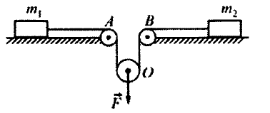На гладкой горизонтальной плоскости лежат два груза массами m1 = 0,5 кг и m2 = 2 кг, соединенные невесомой нерастяжимой нитью перекинутой через два неподвижных (А и В) и один подвижный (О) невесомые блоки, как показано на рисунке. Оси блоков горизонтальны, трения в осях блоков нет. К оси О подвижного блока приложена направленная вертикально вниз сила F = 4 Н. Найдите ускорение этой оси. Сделайте схематический рисунок с указанием сил, действующих на грузы и блок.

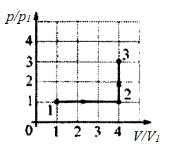

1. Над одним молем идеального одноатомного газа провели процесс 1-2-3, график которого приведен на рисунке в координатах V/V1 и p/p1, где V1 = 1 м3 и p1 = 2·105 Па – объем и давление газа в состоянии 1. Найдите количество теплоты, сообщенное газу в данном процессе 1-2-3.
2. 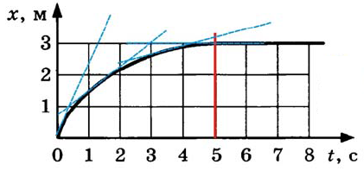Задан график изменения координаты тела с течением времени. Как изменялась скорость тела в промежуток времени от 0 до 5 с?
3. К двум последовательно соединенным пружинам параллельно присоединена третья пружина. Какова жесткость системы, если все пружины имеют одинаковую жесткость k1 = k2 = k3 = 600 Н/м?
4. Какой силы ток потребляет электрический кипятильник емкостью V = 10 л, если при КПД η = 80 % в нем нагревается вода от t = 20° С до закипания за 30 мин. Напряжение питания кипятильника стандартное U = 220 В. Удельная теплоемкость воды с = 4200 Дж/(кг·К).
5. Собирающая линза с фокусным расстоянием F = 0.1 м формирует мнимое изображение на расстоянии f = 0,15 м. На каком расстоянии *l* от этого изображения находится предмет?
6. В аттракционе человек движется на тележке по рельсам и совершает «мертвую петлю» в вертикальной плоскости. С какой скоростью должна двигаться тележка в верхней точке круговой траектории радиусом R = 4,9 м, чтобы в этой точке сила давления человека на сидение тележки была равна 0 Н.
7. 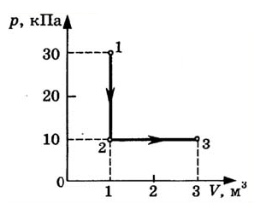 На диаграмме представлены изменения давления и объема идеального одноатомного газа. Какое количество теплоты было получено или отдано газом при переходе из состояния 1 в состояние 3?